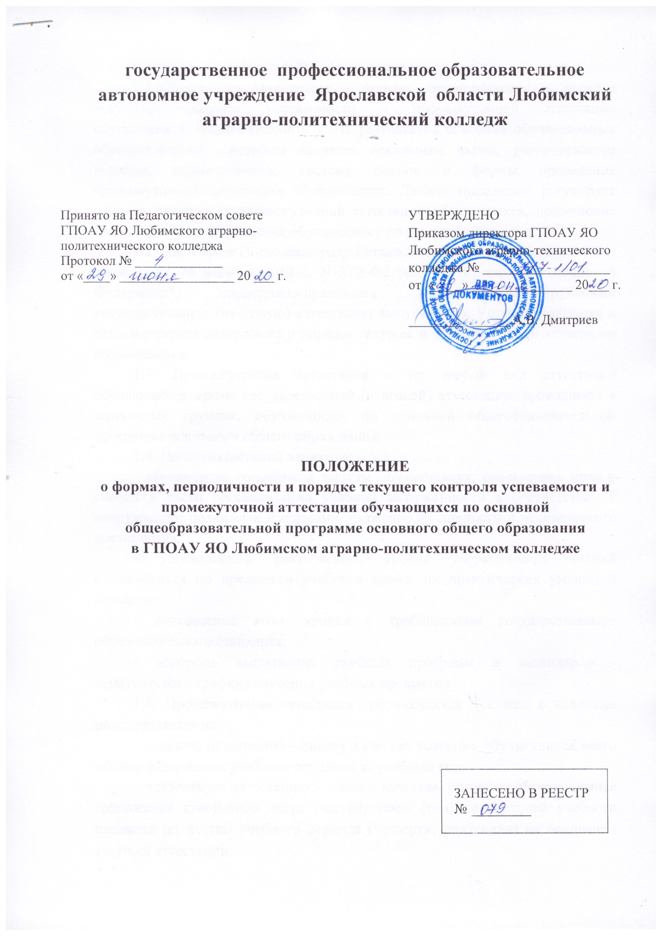

1. Общие положения
1.1. Настоящее Положение о формах, периодичности и порядке текущего контроля успеваемости и промежуточной аттестации обучающихся, индивидуальном учете результатов освоения обучающимися образовательных программ является локальным актом, регулирующим порядок, периодичность, систему оценок и формы проведения промежуточной аттестации обучающихся. Данное положение регулирует правила проведения промежуточной аттестации обучающихся, применение единых требований к оценке обучающихся по различным предметам.
1.2. Настоящее Положение разработано в соответствии с Федеральным законом от 29 декабря 2012 г. N 27Э-ФЗ "Об образовании в Российской Федерации", нормативно-правовыми актами регулирующими государственную (итоговую) аттестацию выпускников, Уставом колледжа и регламентирует содержание и порядок текущей и промежуточной аттестации обучающихся.
1.3. Промежуточная аттестация - это любой вид аттестации обучающихся, кроме государственной (итоговой) аттестации, проводимой в выпускных группах, обучающихся по основной общеобразовательной программе основного общего образования.
1.4. Целью аттестации являются:
- обеспечение социальной защиты обучающихся, соблюдения прав и свобод в части регламентации учебной загруженности в соответствии с санитарными правилами и нормами, уважение их личности и человеческого достоинства;
- установление фактического уровня теоретических знаний обучающихся по предметам учебного плана, их практических умений и навыков;
- соотнесение этого уровня с требованиями государственного образовательного стандарта;
- контроль выполнения учебных программ и календарно - тематического графика изучения учебных предметов
1.5. Промежуточная аттестация обучающихся 9 класса в колледже подразделяется на:
- годовую аттестацию - оценку качества усвоения обучающихся всего объёма содержания учебного предмета за учебный год;
- четвертную аттестацию - оценка качества усвоения обучающимися содержания какой-либо части (частей) темы (тем) конкретного учебного предмета по итогам учебного периода (четверти, полугодия) на основании текущей аттестации;
- текущую аттестацию - оценку качества усвоения содержания компонентов какой- либо части (темы) конкретного учебного предмета в процессе его изучения обучающимися.
1.6. Формами контроля качества усвоения содержания учебных программ обучающихся являются письменная и устная проверки. Письменная проверка - это письменный ответ обучающегося на один или систему вопросов (заданий). К письменным ответам относятся: домашние, проверочные, лабораторные, практические, контрольные, творческие работы; письменные отчёты о наблюдениях; письменные ответы на вопросы теста; сочинения, изложения, диктанты, рефераты и другое. Устная проверка - это устный ответ обучающегося на один или систему вопросов в форме рассказа, беседы, собеседования, зачет и другое. Комбинированная проверка предполагает сочетание письменных и устных форм проверок. При проведении контроля качества освоения содержания учебных программ обучающихся могут использоваться информационно-коммуникационные технологии.
1.7. Результаты промежуточной аттестации обучающихся оцениваются по пятибалльной системе в виде отметок: 5 - «отлично», 4 - «хорошо», 3 - «удовлетворительно»,2 - «неудовлетворительно».
1.8. Успешное прохождение обучающимися промежуточной аттестации является основанием для допуска обучающихся к государственной (итоговой) аттестации. Решения по данным вопросам принимаются педагогическим советом колледжа.

2. Содержание, формы и порядок проведения текущего контроля успеваемости обучающихся
2.1. Текущий контроль успеваемости обучающихся проводится в течение учебного периода с целью систематического контроля уровня освоения обучающимися тем, разделов, глав учебных программ за оцениваемый период, прочности формируемых предметных знаний и умений, степени развития деятельностно-коммуникативных умений, ценностных ориентаций.
2.2. Порядок, формы, периодичность, количество обязательных мероприятий при проведении текущего контроля успеваемости обучающихся определяются преподавателем данного предмета и отражаются в календарно-тематических планах, рабочих программах по учебным предметам.
Формы текущего контроля успеваемости:
- оценка устного ответа обучающегося,
- самостоятельная, практическая или лабораторная работы,
- тематический зачет,
- контрольная работа и др.
Заместитель директора по учебной работе контролируют ход текущего контроля успеваемости обучающихся, при необходимости оказывают методическую помощь преподавателю в его проведении.
2.3. Успеваемость всех обучающихся колледжа подлежит текущему контролю в виде отметок по пятибалльной системе.
2.4. Оценка устного ответа обучающегося при текущем контроле успеваемости выставляется в классный журнал в виде отметки по 5-балльной системе в ходе или в конце урока.
2.5. Письменные, самостоятельные, контрольные и другие виды работ обучающихся оцениваются по 5-балльной системе. За сочинение и диктант с грамматическим заданием выставляются в классный журнал 2 отметки.
2.6. Отметка за выполненную письменную работу заносится в классный журнал к следующему уроку, за исключением отметок за домашнее сочинение по русскому языку и литературе (они заносятся в классный журнал через урок после проведения сочинения).

3. Содержание, формы и порядок проведения промежуточной аттестации

3.1. Промежуточная аттестация обучающихся 9 класса колледжа проводится с целью определения качества освоения обучающимися содержания учебных программ (полнота, прочность, осознанность, системность).
3.2. Отметка обучающегося за четверть выставляется на основе результатов текущего контроля успеваемости, с учетом результатов письменных контрольных, лабораторных и практических работ.
3.3. Отметка выставляется при наличии 3-х и более текущих отметок за соответствующий период.
3.4. Классные руководители доводят до сведения родителей (законных представителей) сведения о результатах по итогам четверти.
3.5. Промежуточную аттестацию проходят все обучающиеся.
3.6. Промежуточная аттестация проводится по всем предметам учебного плана. Промежуточная аттестация может проводиться в формах: интегрированный зачет; диктант, изложение, сочинение, контрольная работа ,тестирование, собеседование, защита проекта и др. Интегрированный зачет - это «суммирование» итогов текущего контроля успеваемости учащихся в течение учебного года (отметки за контрольные работы, тесты, устные ответы и т.д., и по итогам учебных четвертей).
Таким образом, промежуточная аттестация может проводиться в форме интегрированного зачета по большинству предметов учебного плана.
3.7. При организации промежуточной аттестации возможны следующие варианты:
- учитывать только четвертные отметки (вычислять среднее арифметическое);
- учитывать четвертные отметки и отметки за контрольную работу в конце года (вычислять среднее арифметическое).
3.8. Продолжительность контрольного мероприятия не должна превышать 1-2 урока.
3.9. Требования к материалам для проведения промежуточной аттестации:
- материалы для проведения промежуточной аттестации готовятся преподавателями;
- содержание письменных работ, тем для сочинений (изложений) и устных собеседований должно соответствовать требованиям федерального государственного образовательного стандарта, учебной программы, годовому тематическому планированию преподавателя.

4. Права и обязанности участников промежуточной аттестации

4.1. Участниками процесса промежуточной аттестации считаются: обучающийся и преподаватель, преподающий предмет в классе, директор колледжа. Права обучающегося представляют его родители (законные представители).
4.2. Преподаватель, осуществляющий текущий контроль успеваемости и промежуточную аттестацию обучающихся, имеет право:
- проводить процедуру аттестации и оценивать качество усвоения обучающимися содержания учебных программ, соответствие уровня подготовки обучающихся требованиям федерального государственного образовательного стандарта;
- давать педагогические рекомендации обучающимся и их родителям (законным представителям) по методике освоения минимальных требований к уровню подготовки по предмету.
4.3. Преподаватель в ходе аттестации не имеет права:
- использовать содержание предмета, не предусмотренное учебными программами при разработке материалов для всех форм текущего контроля успеваемости и промежуточной аттестации обучающихся за текущий учебный год;
- использовать методы и формы, не апробированные или не обоснованные в научном и практическом плане, без разрешения руководителя колледжа;
- оказывать давление на обучающихся, проявлять к ним недоброжелательное, некорректное отношение.
4.4. Классный руководитель обязан проинформировать родителей (законных представителей) через дневники обучающихся класса, родительские собрания, индивидуальные собеседования о результатах текущего контроля успеваемости и промежуточной аттестации за год их ребенка. В случае неудовлетворительной аттестации обучающегося по итогам учебного года письменно уведомить его родителей (законных представителей) о решении педагогического совета колледжа, а также о сроках и формах ликвидации задолженности. Уведомление с подписью родителей (законных представителей) передается руководителю образовательной организации.
4.5. Обучающийся имеет право проходить все формы промежуточной аттестации за текущий учебный год в порядке, установленном колледжем.
4.6. Обучающийся обязан выполнять требования, определенные настоящим Положением.
4.7. Родители (законные представители) обучающегося имеют право:
- знакомиться с формами и результатами текущего контроля успеваемости и промежуточной аттестации обучающегося, нормативными документами, определяющими их порядок, критериями оценивания;
- обжаловать результаты промежуточной аттестации их ребенка в случае нарушения колледжем процедуры аттестации.
4.8. Родители (законные представители) обязаны:
- соблюдать требования всех нормативных документов, определяющих порядок проведения текущего контроля успеваемости и промежуточной аттестации обучающегося;
- вести контроль текущей успеваемости своего ребенка, результатов его промежуточной аттестации;
-оказать содействие своему ребенку по ликвидации академической задолженности по одному предмету в течение учебного года в случае перевода ребенка в следующий класс условно.
4.9. Колледж определяет нормативную базу проведения текущего контроля успеваемости и промежуточной аттестации обучающегося, их порядок, периодичность, формы, методы в рамках своей компетенции.
4.10. Заявления обучающихся и их родителей, не согласных с результатами промежуточной аттестации по учебному предмету, рассматриваются в установленном порядке конфликтной комиссией колледжа. Для пересмотра, на основании письменного заявления родителей, приказом по колледжу создается комиссия из трех человек, которая в форме экзамена или собеседования в присутствии родителей учащегося определяет соответствие выставленной отметки по предмету фактическому уровню его знаний. Решение комиссии оформляется протоколом и является окончательным.

5. Оформление документации по итогам промежуточной аттестации обучающихся

5.1. Итоги промежуточной аттестации обучающихся отражаются в классных журналах в разделах тех предметов, по которым она проводилась. Итоговые отметки по учебным предметам с учетом результатов промежуточной аттестации за текущий учебный год должны быть выставлены за 3 дня до начала каникул или начала аттестационного периода.
5.2. Родителям (законным представителям) обучающегося должно быть своевременно вручено письменное сообщение о неудовлетворительных отметках, полученных им в ходе промежуточной аттестации, и решение педагогического совета о повторном обучении в данном классе или условном переводе обучающегося в следующий класс после прохождения им повторной промежуточной аттестации. Копия этого сообщения с подписью родителей хранится в личном деле обучающегося

6. Порядок хранения в архивах информации о результатах успеваемости, аттестации на бумажных и электронных носителях

Порядок хранения в архивах информации о результатах успеваемости, аттестации на бумажных и электронных носителях регламентируется следующими документами:
1. Системы ведения журналов успеваемости обучающихся в электронном виде в ОУ РФ 2012г. - часть 1., Системы ведения журналов успеваемости обучающихся в электронном виде в ОУ РФ 2012г - часть 2. (при наличии в колледже системы Электронных журналов).
2. Законом от 27.07 2006 г. № 152-ФЗ "О персональных данных".
3. Законом от 27.07. 2006 г. № 149 - ФЗ "Об информации, информационных технологиях и защите информации". 4. Положением и регламентом об электронном классном журнале в автоматизированной информационной системе «NetSchool», «Электронный классный журнал», «Электронный дневник» образовательной организации (при наличии)
4. Положением о журнале теоретического обучения в ГПОАУ ЯО Любимском аграрно-политехническом колледже.

УТВЕРЖДАЮ
Директор ГПОАУ ЯО Любимского аграрно-политехнического колледжа
__________________А.В. Дмитриев
«20» июня 2020 г

Дополнения к ПОЛОЖЕНИЮ о формах, периодичности и порядке текущего контроля успеваемости и промежуточной аттестации обучающихся по основной общеобразовательной программе основного общего образования в ГПОАУ ЯО Любимском аграрно-политехническом колледже

1. На основании приказа Министерства Просвещения Российской Федерации и Федеральной службы по надзору в сфере образования и науки от 11.06.2020 № 293/650 «Об особенностях проведения государственной аттестации по образовательным программам основного общего образования в 2020 году» государственная итоговая аттестация по образовательным программам основного общего образования проводится в форме промежуточной аттестации, результаты которой признаются результатами ГИА-9, и являются основанием для выдачи аттестатов об основном общем образовании, путем выставления по всем учебным предметам учебного плана, изучавшимся в IX классе, итоговых отметок, которые определяются как среднее арифметическое четвертных отметок за IX класс.
2. К государственной итоговой аттестации по образовательным программам основного общего образования допускается обучающийся, не имеющей академической задолженности, в полном объеме выполнивший учебные план, имеющий результат «зачет» за итоговое собеседование по русскому языку.
3. На основании выше указанного приказа, а также письма Департамента образования Ярославской области от 16.06.2020г. № ИХ.24-4292/20 считать результаты промежуточной аттестации по образовательным программам основного общего образования за 2019/2020 учебный год результатами ГИА-9.
4.Обучающийся, получивший неудовлетворительные результаты по промежуточной аттестации по одному или нескольким учебным предметам образовательной программы или не прошедший промежуточную аттестацию при отсутствии уважительных причин, имеет академическую задолженность (часть 2 статья 58 Федерального Закона от 29.12.2012 № 273-Ф3 «Об образовании в Российской Федерации»).
5. Обучающиеся, имеющие академическую задолженность, вправе пройти промежуточную аттестацию по соответствующему учебному предмету не более двух раз в сроки, определенные приказом директора ГПОАУ ЯО Любимского аграрно-политехнического колледжа.
6. Если в сроки, определенные для проведения промежуточной аттестации, обучающийся не ликвидирует академическую задолженность, то он не допускается к ГИА-9.

